Io

Einführung
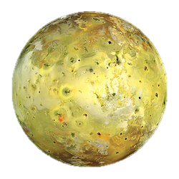
Io ist der innerste der vier Jupitermonde und der viertgrößte im ganzen Sonnensystem. Bekannt wurde er durch die Messung der Lichtgeschwindigkeit, die Ole Romer 1676 durchgeführt hatte. Untersucht wurde die Verfinsterungszeit des Mondes in Abhängigkeit von der Entfernung Jupiters zur Erde. Besonders ist außerdem Ios im Sonnensystem nicht übertroffener Vulkanismus. Die Oberflächentemperatur beträgt durchschnittlich -143°C.

Entdeckung

Entdeckt hat den Jupitermond Galileo Galilei im Jahr 1610 mit einem einfachen Fernrohr, sowie die anderen 3 großen Jupitermonde. Der Name Io, welche eine von Jupiters Geliebten war, wurde von Simon Marius vorgeschlagen, konnte sich aber erst im 20. Jahrhundert durchsetzen. Bis dahin war der Name Jupitermond I üblich.

Daten zum Orbit
Io umkreist den Jupiter in einem mittleren Abstand von 421.600 Kilometern und benötigt für einen vollen Orbit einen Tag, 18 Stunden und 27,6 Minuten. Er rotiert gebunden, was heißt für eine Drehung um die Eigenachse benötigt er eben so lang.

Physikalische Daten
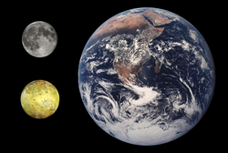
Albedo 0,62
Scheinbare Helligkeit 5,0 mag
Mittlerer Durchmesser 3643,2 km
Masse 8,931 937 97 · 10²² kg
Oberfläche 41.698.065 km²
Mittlere Dichte 3,528 g/cm³
Siderische Rotation 1,769 Tage
Achsneigung 0°
Fallbeschleunigung an der Oberfläche 1,796 m/s²
Fluchtgeschwindigkeit 2376 m/s
Oberflächentemperatur ? – 130 – 200 K

Physikalische Eigenschaften
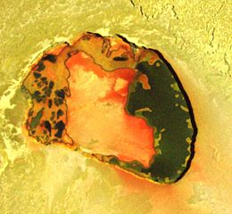
Auf Io befindet sich interessanterweise kein Wasser, im Gegensatz zu allen anderen Jupitermonden, was wahrscheinlich auf die hohen Temperaturen in der Entstehungszeit von Io zurückzuweisen ist. Man ging von einer hohen Anzahl an Kratereinschlägen aus, als aber dann Voyager 1 und 2 komplett anders aussahen als erwartet, war man sehr überrascht. Die unerwartete Erscheinung ist auf den Vulkanismus zurückzuführen. Er ist leicht größer als der Erdenmond, aber eine gänzlich andere Oberfläche. Es existieren einige Berge von nicht vulkanischer Herkunft, die bis zu 9 Kilometer aus dem Mond hervorragen.

Aufbau
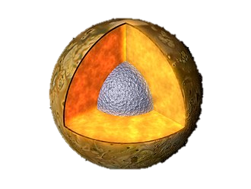
Io ist terrestrisch aufgebaut, hauptsächlich aus silikatischem Gestein, mit einem Kern aus Eisen, möglicherweise Eisensulfiden. Er soll größer als 9000 km sein. Die Atmosphäre besteht hauptsächlich aus Schwefeloxid und anderen Gasresten. Sie erreicht eine Höhe von bis zu 120 km, und gefriert innerhalb der 2 Stunden im Schatten des Jupiters auf nicht einmal einen Millimeter zusammen. Es herrscht ein Druck von in etwa ein Milliardstel Bar. Die Ionosphäre, welche 700 km in die Höhe reicht, besteht hauptsächlich Sauerstoff-, Schwefel- und Natriumionen. Diese werden durch die hohe vulkanische Aktivität ständig erneuert.

Magnetfeld

Durch die Bewegung des Io wird aufgrund des starken Magnetfeldes des Jupiters ein Strom induziert, welcher Schwefel- und Sauerstoffatome in der oberen Atmosphäre ionisiert und in den Weltraum schleudert. Io verliert durch diesen Prozess pro Sekunde mehrere Tonnen an Masse. Diese Ionen bilden eine Bahn um den Jupiter, welche im infraroten Licht sehr stark leuchtet.

